Белорусско-Российский университет принял участие в 19-й международной выставке технологий, оборудования и материалов для обработки поверхности нанесения покрытий «ExpoCoating Moscow 2021»

Белорусско-Российский университет 26-28 октября 2021 г. в г. Москва в составе коллективной экспозиции Министерства образования Республики Беларусь принял участие в 19-й международной выставке технологий, оборудования и материалов для обработки поверхности нанесения покрытий «ExpoCoating Moscow 2021».
Университет представил на международной выставке следующие разработки:
1. Механически легированные композиционные порошки для газотермических покрытий (разработчики – д-р техн. наук, проф. Ловшенко Ф.Г., канд. техн. наук Федосенко А.С.);
2. Субмикрокристаллические высокопрочные бронзы электротехнического назначения (разработчики – д-р техн. наук, проф. Ловшенко Ф.Г., канд. техн. наук, доц. Лозиков И.А.);
3. Технология совмещенного магнитно-динамического накатывания в активной технологической среде (разработчики – канд. техн. наук, доц. Довгалев А.М., канд. техн. наук, доц. Свирепа Д.М., Тарадейко И.А.).

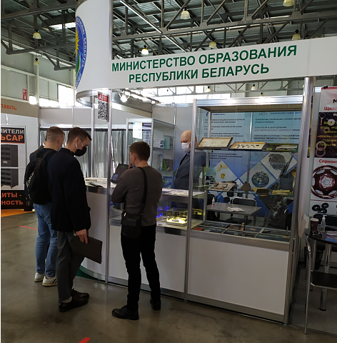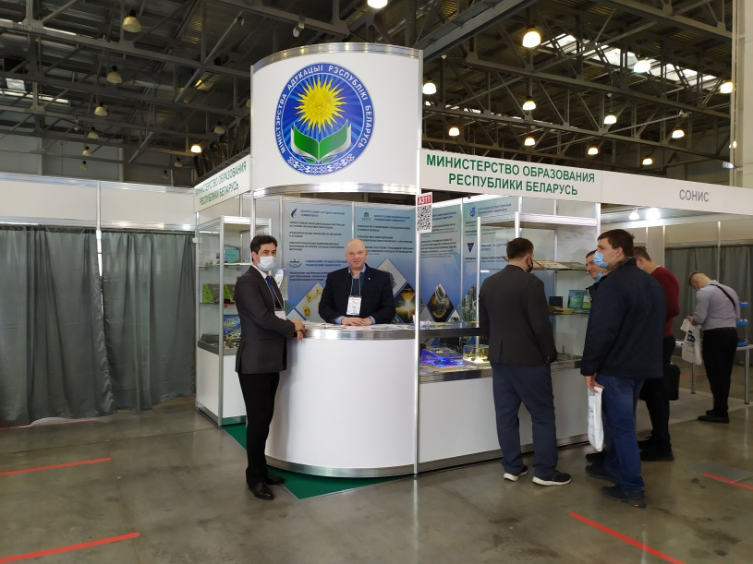

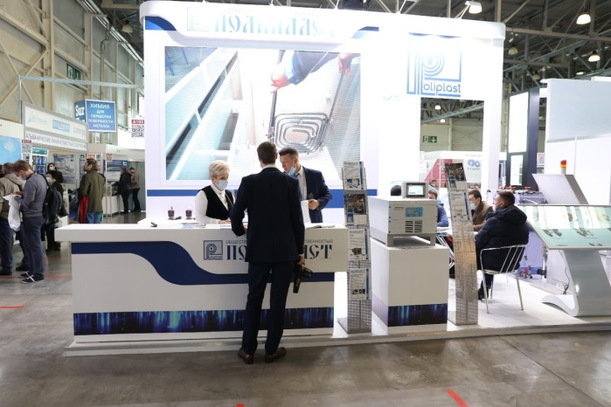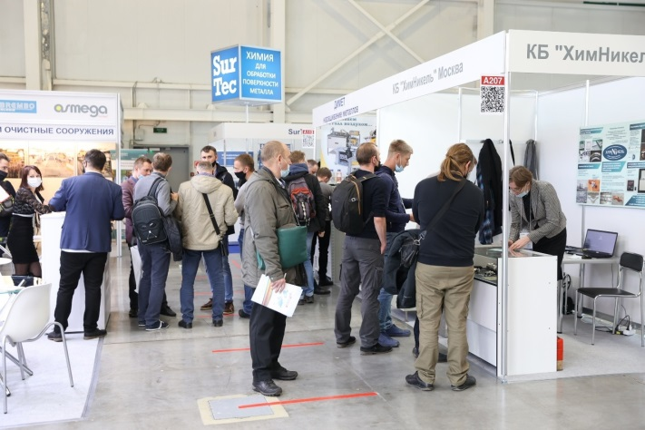
Справочно. Участники выставки имеют возможность предложить свою продукцию широкой аудитории специалистов, заинтересованных в закупке материалов и оборудования для обработки поверхности, нанесения покрытий и гальванических производств. Выставку «ExpoCoating Moscow» посещают специалисты предприятий таких отраслей промышленности, как металлообработка, приборостроение, энергетическое и железнодорожное машиностроение, автомобилестроение, авиа- и судостроение, тяжелое машиностроение / станкостроение, электронная и электротехническая, а также атомная, оборонная, космическая промышленность, робототехника, строительство, промышленная экология и другие.

